Geboorteplan

Geboorteplan van: ….................................................................................................................
Waar wil je graag bevallen?
…................................................................................................................................................
Omschrijf jezelf en je partner:
…....................................................................................................................................................................................................................................................................................................
Spelen er momenteel bijzonderheden in je/jullie leven? Zo ja, wat wil je daarover vertellen?
….............................................................................................................................................................................…....................................................................................................................................…...............................................................................................................................
Hoe verloopt je zwangerschap?
….................................................................................................................................................…...............................................................................................................................….............
Als je al een keer bevallen bent, hoe kijk je terug op die bevalling(en)?
…................................................................................................................................................
…................................................................................................................................................
Wat zou je graag hetzelfde zien als tijdens die bevalling(en)? (indien mogelijk)
…................................................................................................................................................
…................................................................................................................................................
Wat zou je graag anders willen? (indien mogelijk)
…................................................................................................................................................
…................................................................................................................................................
Als je aan jouw bevalling denkt, wat wil je dan graag?
…................................................................................................................................................
…................................................................................................................................................
Wat heb jij nodig om je zo goed mogelijk te kunnen ontspannen? Zodat je kunt loslaten…..
………………………………………………………………………………………………………………………………………………………………………………………………………………………....
Waar zitten je angsten?
……………………………………………………………………………………………………………
…………………………………………………………………………………………….……………...
……………………………………………………………………………………………………………

Hoe kunnen wij jou daarbij helpen?
……………………………………………………………………………………………………………………………………………………………………………………………………………….………...
Wie wil je bij jouw bevalling?
…................................................................................................................................................
Wat verwacht je van hen?
…................................................................................................................................................
…....................................................................................................................................................................................................................................................................................................
Welke houding lijkt je prettig? Tijdens ontsluitingsweeën en/of persen.
…................................................................................................................................................
…................................................................................................................................................
Wat lijkt jou/jullie het mooiste moment van de bevalling?
…................................................................................................................................................
…................................................................................................................................................
Zou je zelf jouw/jullie baby aan willen pakken? Of je partner?
…................................................................................................................................................
Wie knipt de navelstreng door? Partner? Jijzelf? Iemand anders?
…................................................................................................................................................
Hebben jullie tradities waar wij rekening mee kunnen houden?
…................................................................................................................................................
Wat zijn je wensen voor direct na de bevalling?
…....................................................................................................................................
…....................................................................................................................................
Hoe kijk je aan tegen pijnstilling?
…………………………………………………………………………………………………………………………………………………………………………………………………………………………
Hoe kijk je aan tegen het inleiden van de bevalling?
…………………………………………………………………………………………………………………………………………………………………………………………………………………………
……………………………………………………………………………………………………………

Goed om te weten:
Het eerste uur na de geboorte is het 'Golden Hour'. Dan laten we jullie baby het liefst bloot bij mama op de borst liggen en als je borstvoeding gaat geven, helpen we je hier indien gewenst mee. Als het niet lukt om de baby bij mama neer te leggen dan is het heel fijn als de baby huid op huis bij de partner kan liggen. Als jullie baby minimaal een uur oud is, gaan we de baby nakijken (wegen etc)

Voordelen van huid-op-huidcontact zijn o.a.:
- Een beter hechtingsproces
- Jullie baby blijft beter op temperatuur vanwege de lichaamstemperatuur van mama
- De snel veranderende stofwisseling (zoals het suikergehalte) van jullie baby stabiliseert sneller
- De kans op het slagen van de borstvoeding neemt toe

Wat vinden jullie nog meer belangrijk voor de start van jullie kindje?
(Bijvoorbeeld wie kleedt de baby aan?)
………………………………………………………………………………………………………………………………………………………………………………………………………………………………………………………………………………………………………………………………………

Heb je wensen ten aanzien van de kraamperiode?
…................................................................................................................................................
…................................................................................................................................................
…................................................................................................................................................

En als je dan gaat bevallen:
Laat het los. Laat het plan dan juist los. Iedereen heeft het plan gelezen, we hebben
het besproken. Wij weten wat je van ons verwacht, wat er belangrijk is voor je. We
zullen je helpen herinneren aan de keuzes die je hebt gemaakt. Maar loopt het anders?
Of wil jij het anders? Wil je toch niet verticaal bevallen of in bad? Of kies je voor
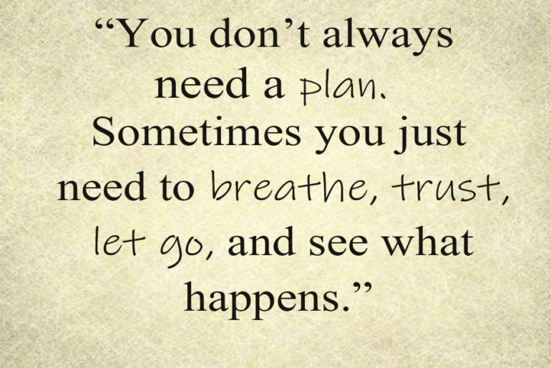
pijnstilling met medicijnen? Blijf bij jezelf en go with the flow!

